Gabriel Maron, Gustavo Furini, Theo Cesar e Thomas Frentzel

Formativa 1 RA1 – Instalação de SO Linux, Windows e Dual Boot

Curitiba

2024

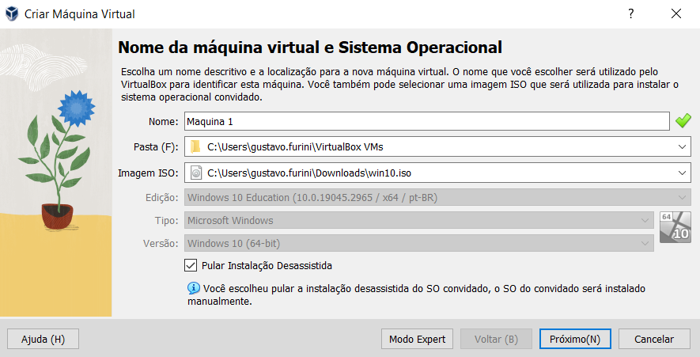

*Figura 1 - Criando a máquina virtual*

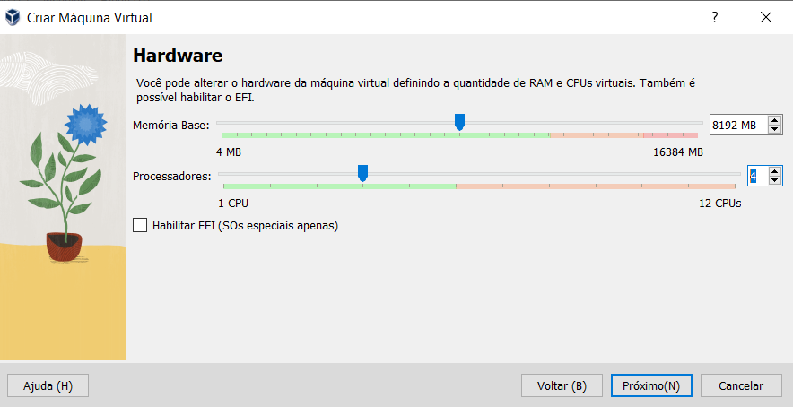

*Figura 2- Definindo a quantidade de memória e o número de processadores que a máquina virtual vai usar*

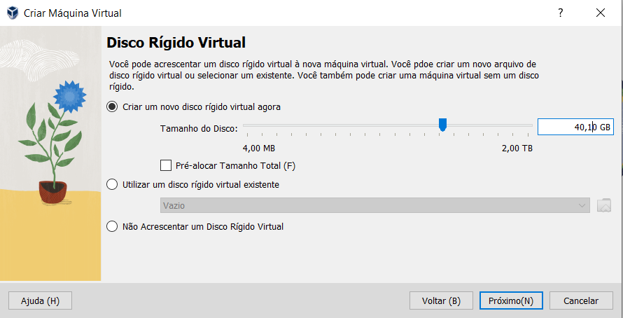

*Figura 3 - Definindo o tamanho do disco (armazenamento da máquina virtual)*

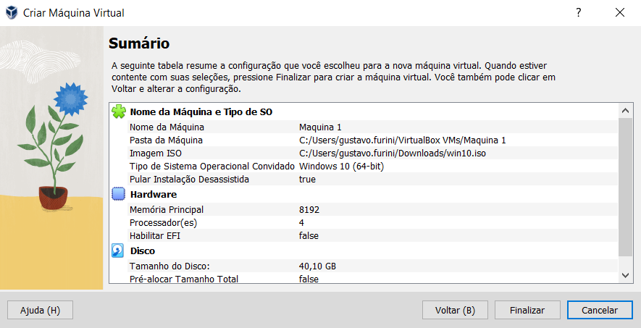

*Figura 4 - Sumário das especificações da VM*

Instalando o Windows:

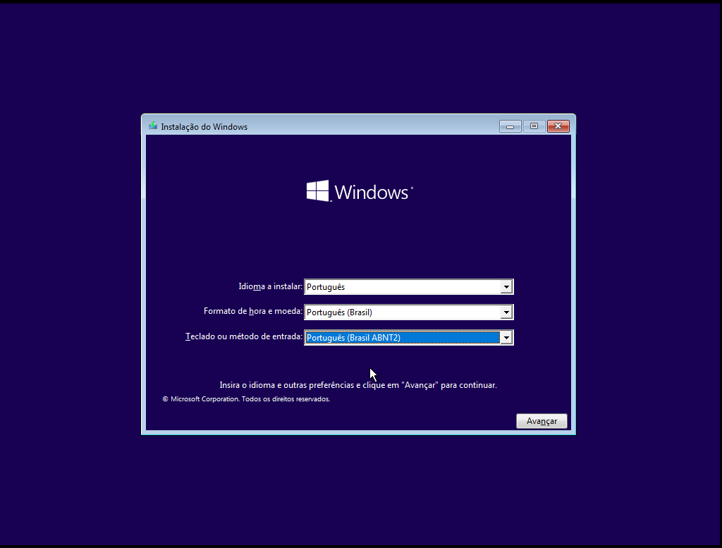

*Figura 5- Escolhendo o idioma, hora e teclado do Windows*

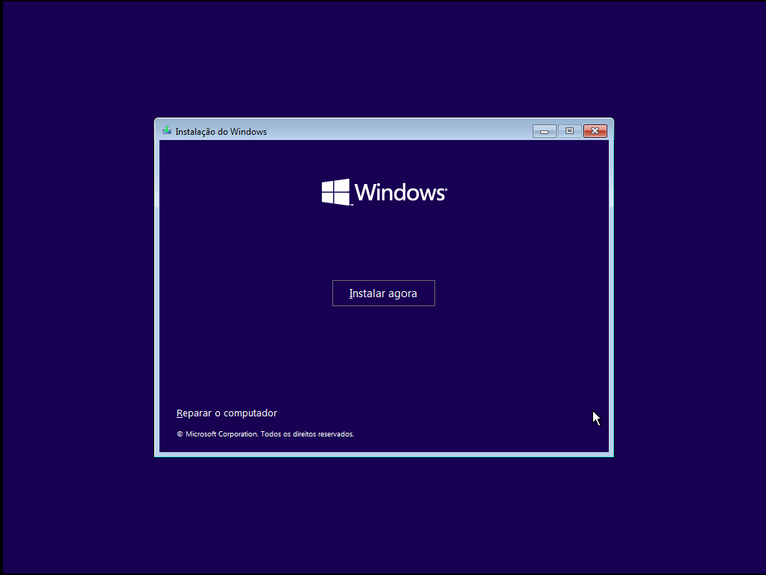

*Figura 6 - Início da instalação*

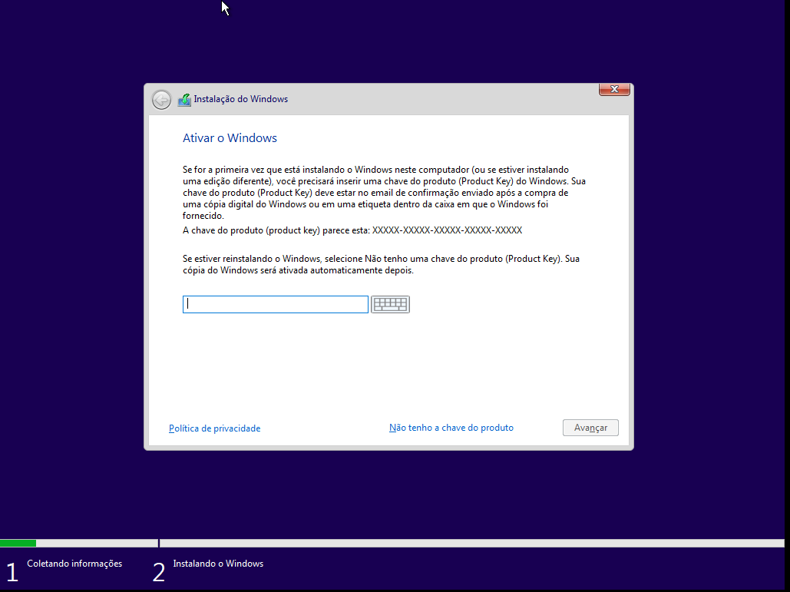

*Figura 7- Chave para ativação do Windows (como não tínhamos escolhemos a opção de não possuir a chave)*

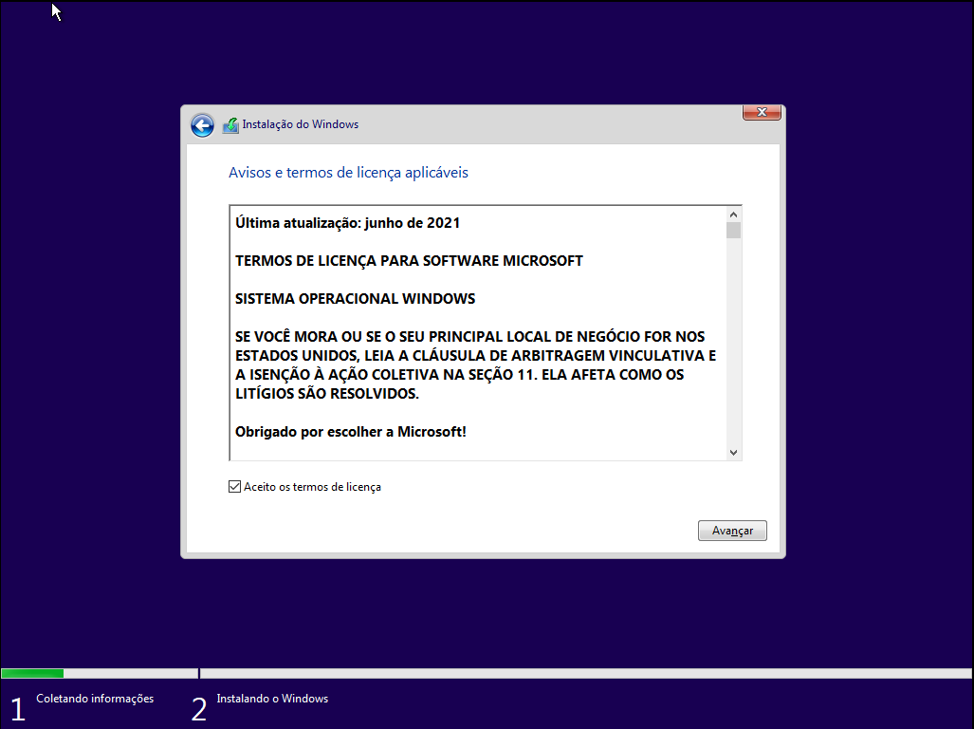

*Figura 8 - Aceitando os termos da licença*

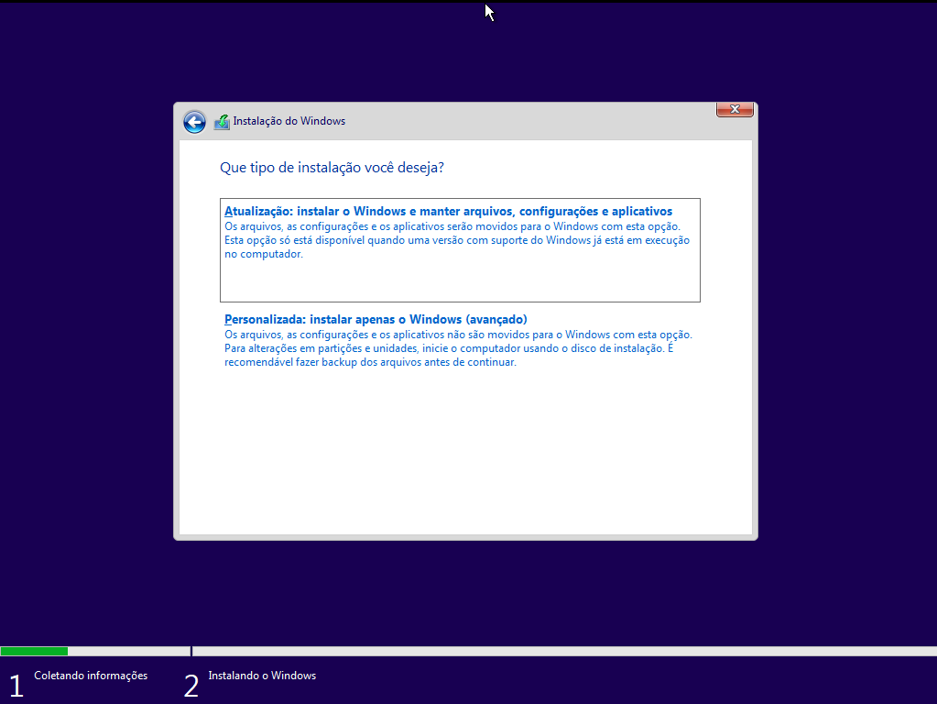

*Figura 9 - Escolhendo o tipo de instalação (escolhemos a PERSONALIZADA)*

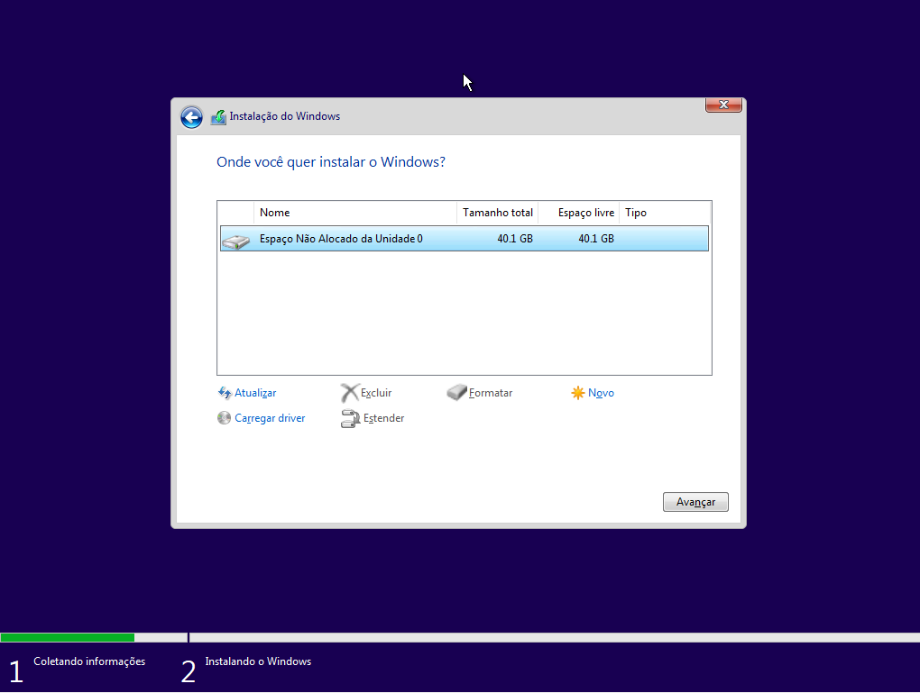

*Figura 10 - Escolhendo o local, no qual o Windows vai ser instalado (escolhemos o disco previamente criado na configuração da VM)*

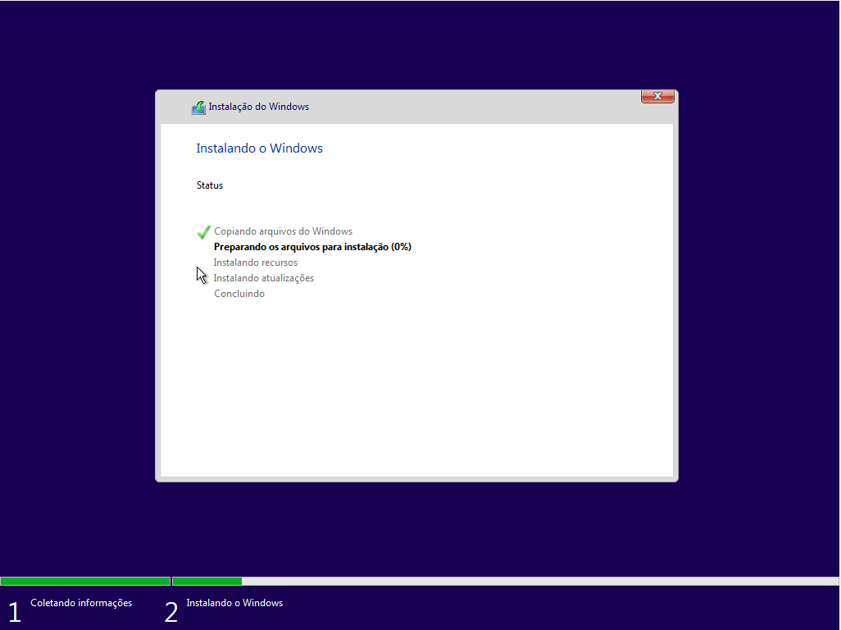

*Figura 11 - Instalação em andamento*

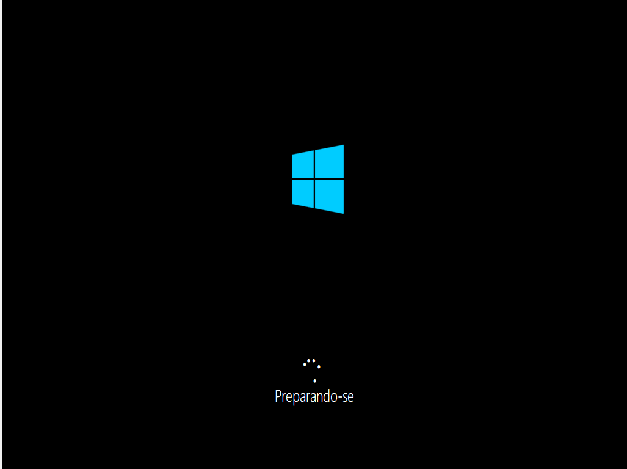

*Figura 12 - Instalação em andamento*

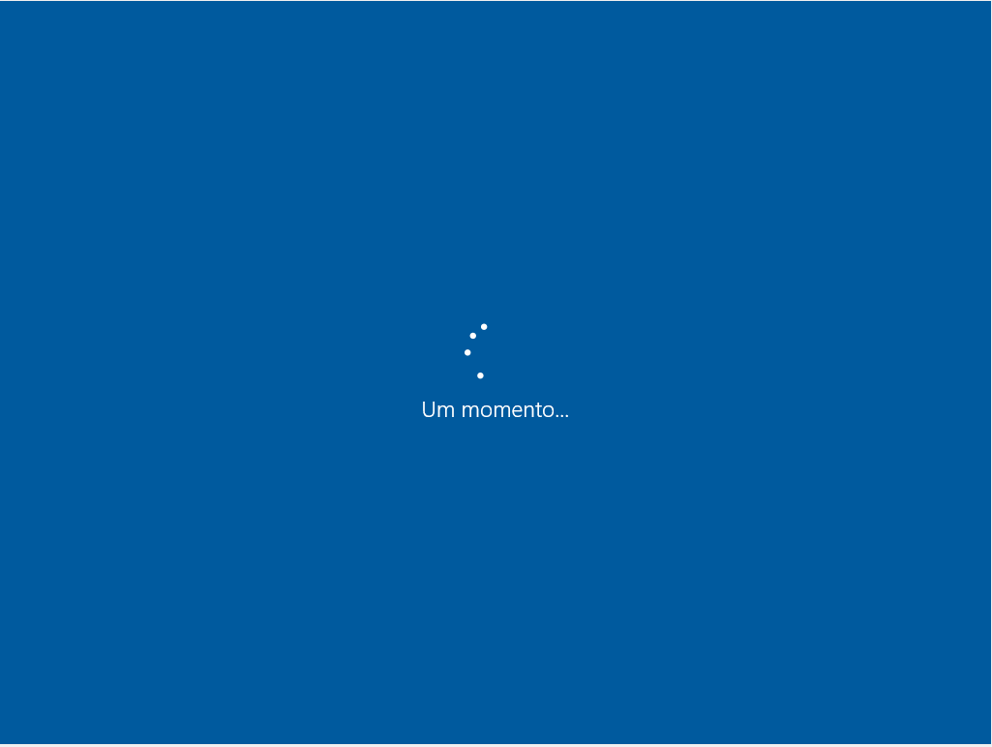

*Figura 13 - Instalação em andamento*

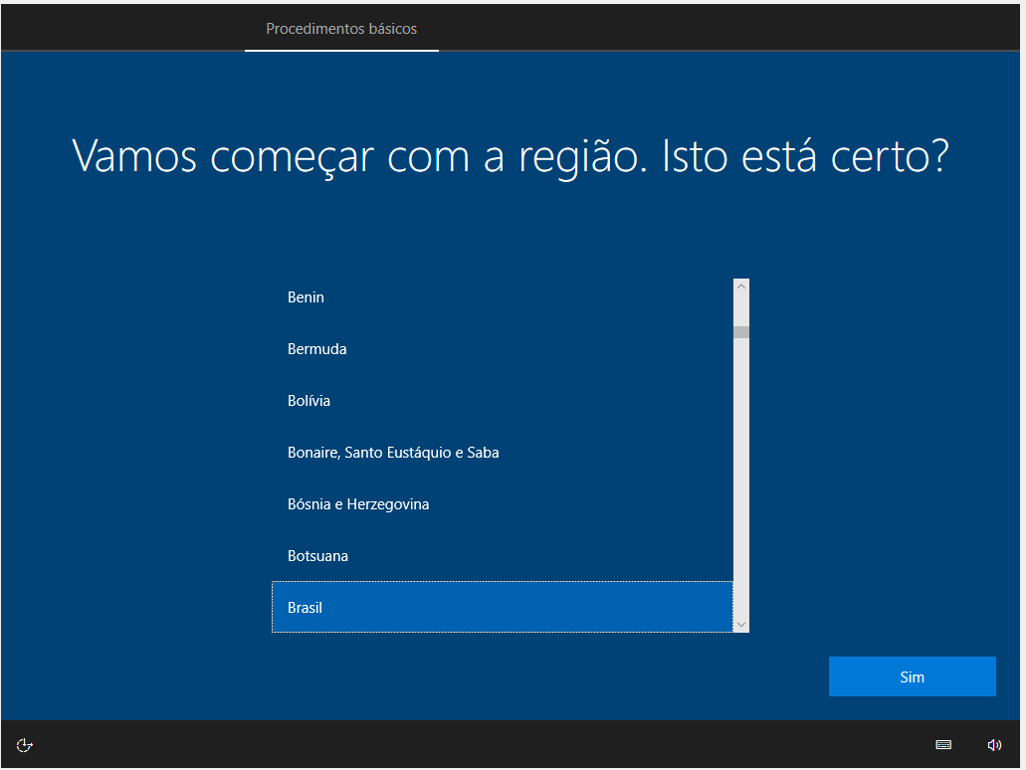

*Figura 14 - Escolhendo a região*

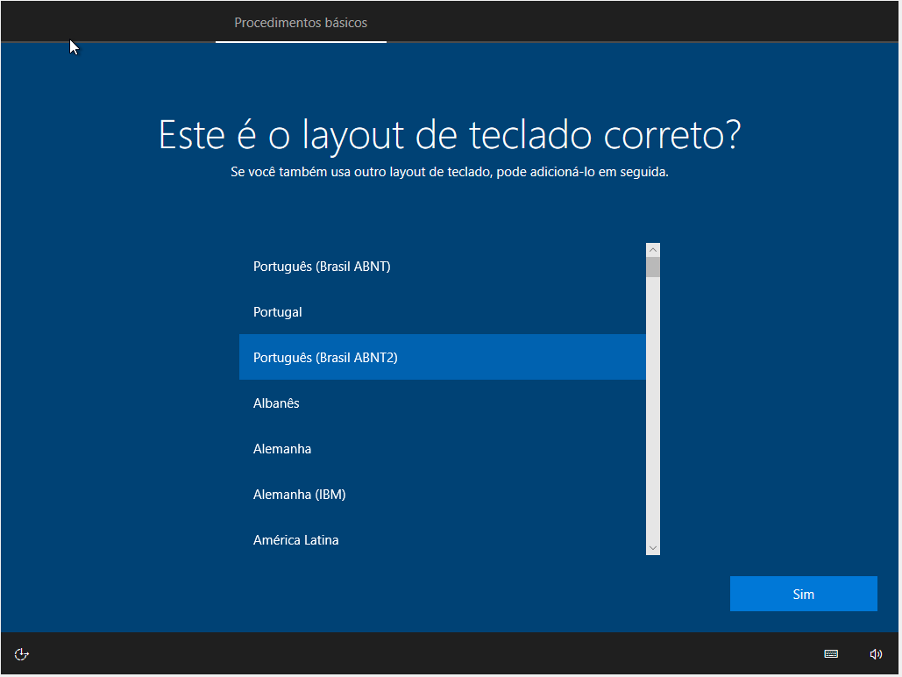

*Figura 15 - Escolhendo o teclado*

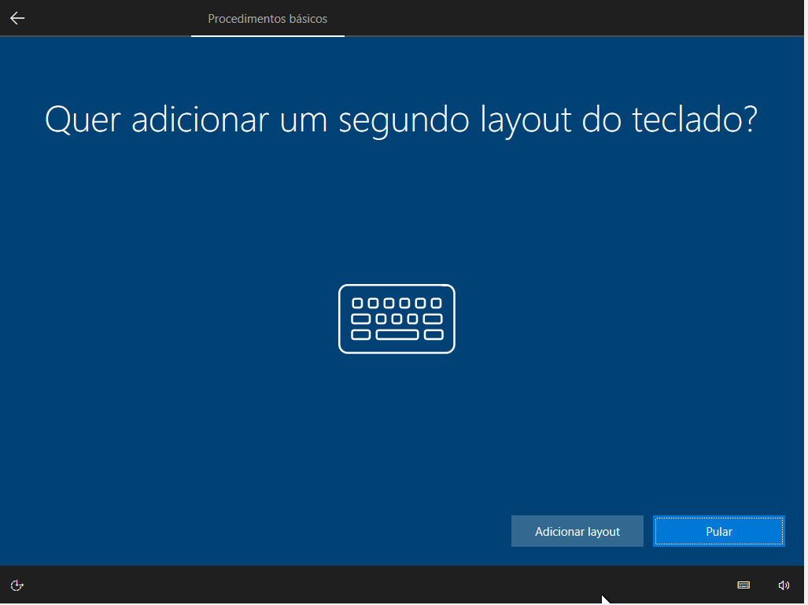

*Figura 16 - Decidimos não adicionar um segundo layout*

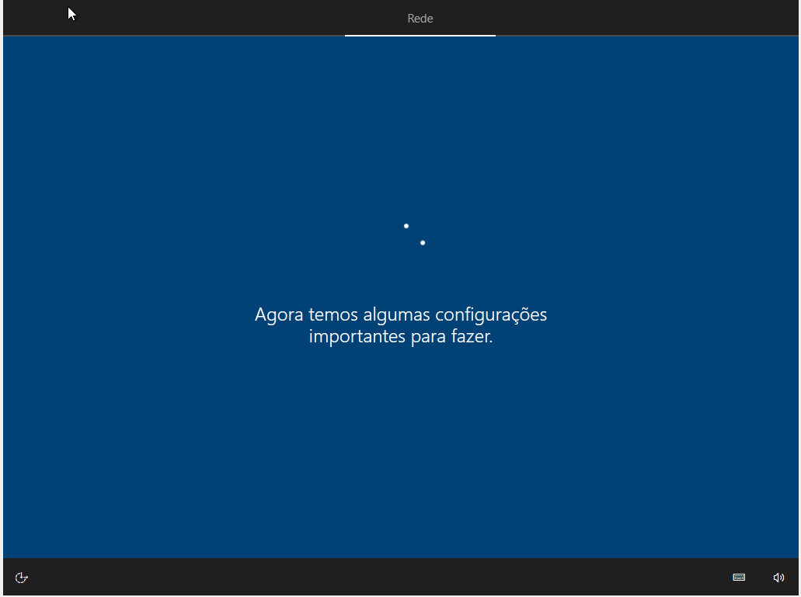

*Figura 17 - Configuração em andamento*

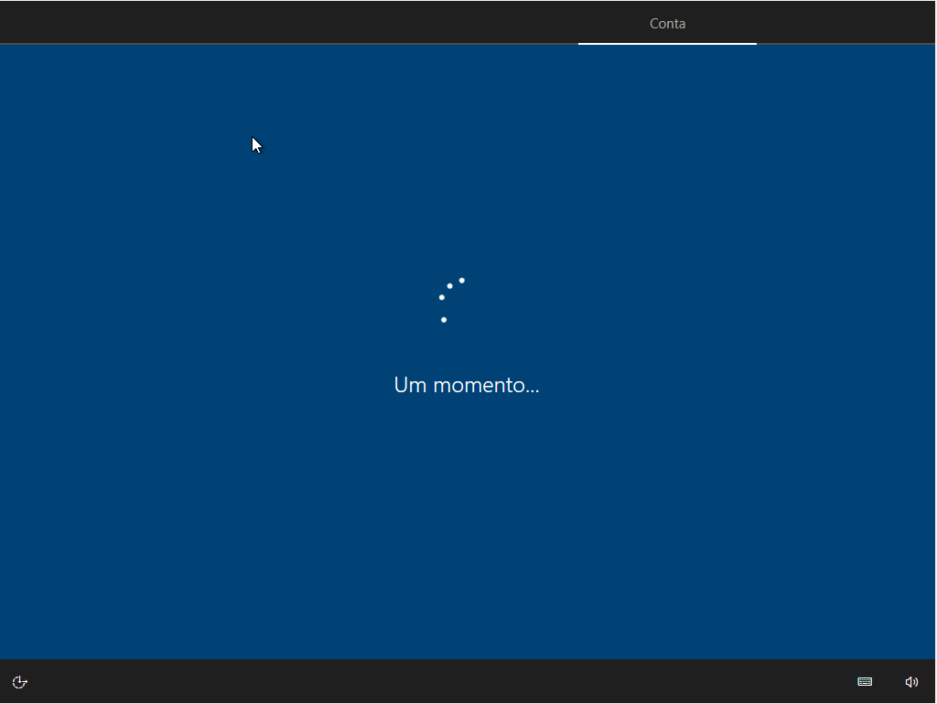

*Figura 18 - Configuração em andamento*

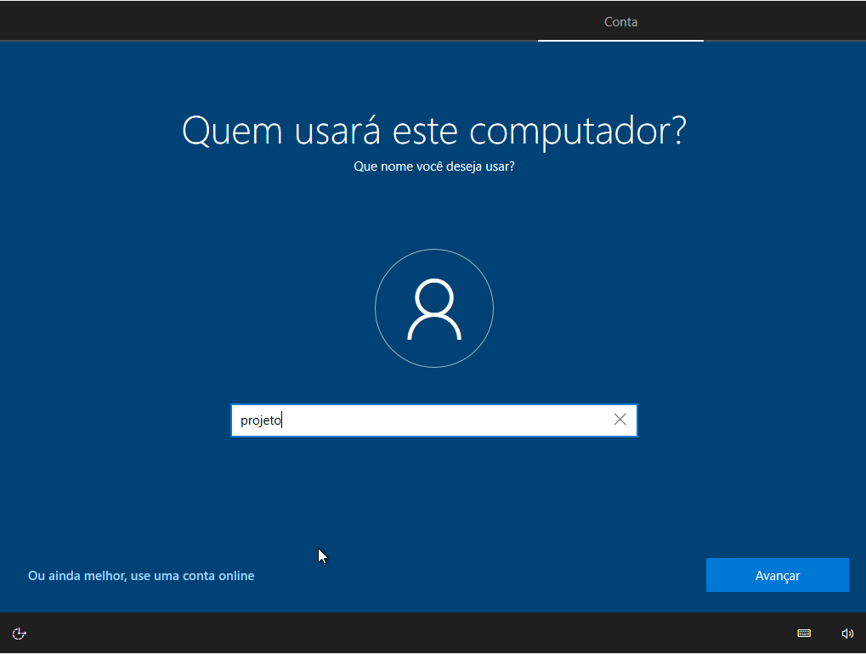

*Figura 19 - Configurando o usuário do computador (colocamos o nome de "projeto")*

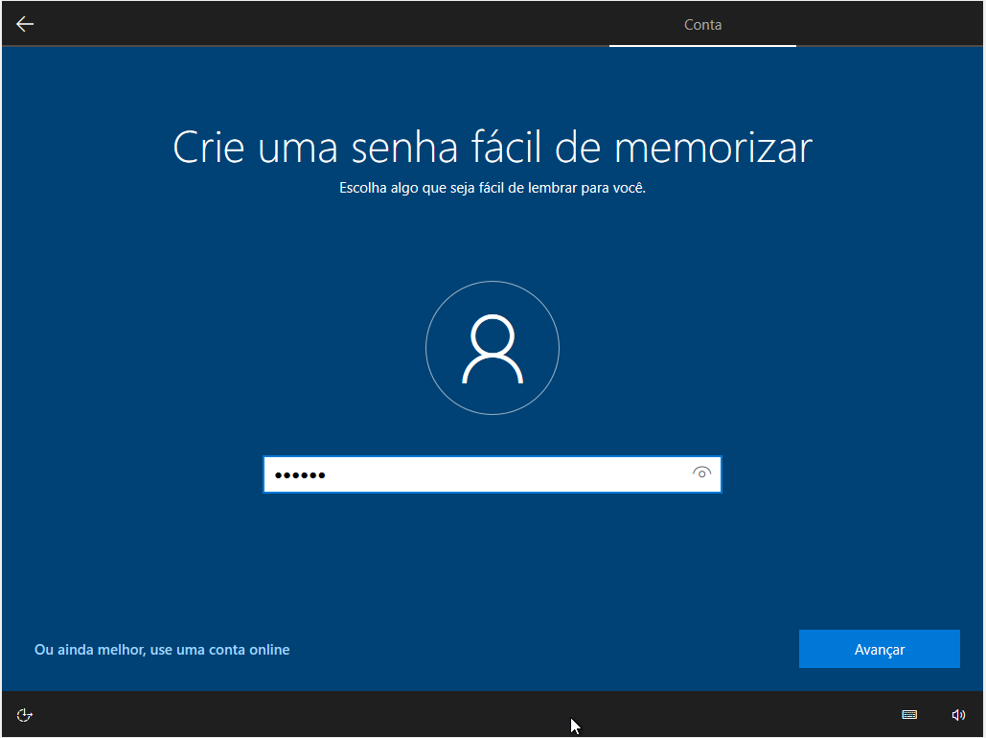

*Figura 20 - Configurando a senha do usuário "projeto"*

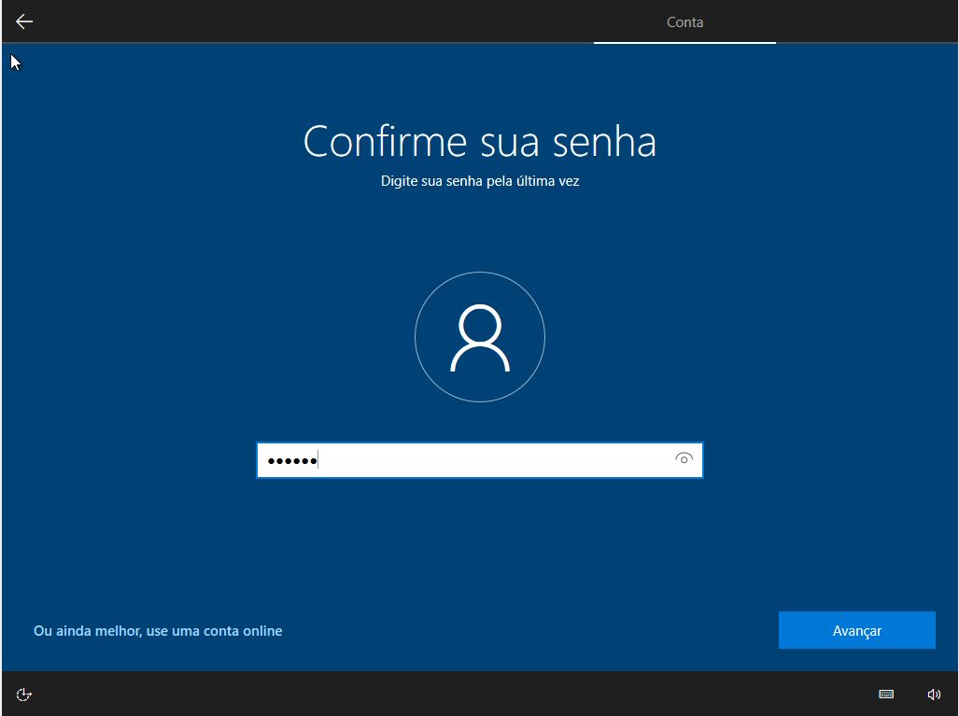

*Figura 21 - Confirmando a senha escolhida*

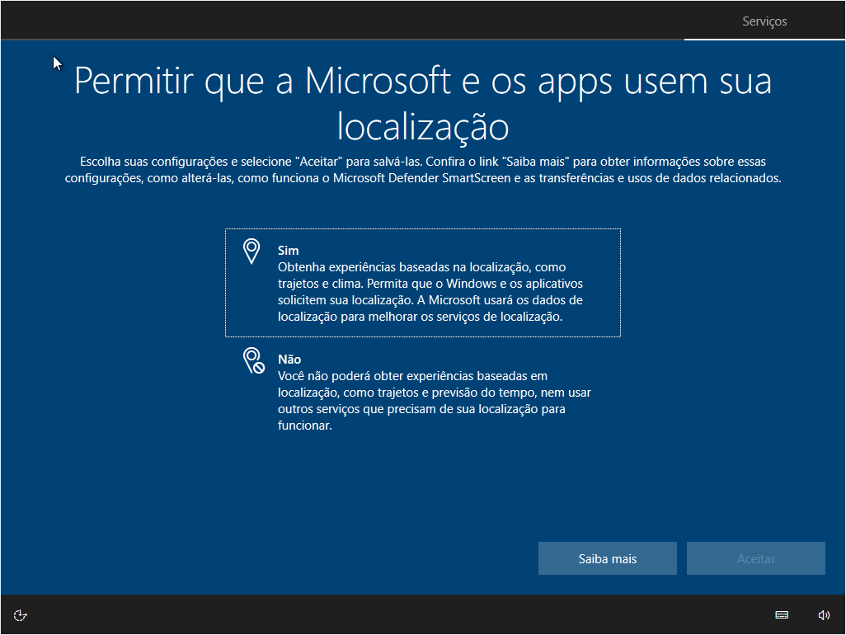

*Figura 22 - Negando as confirmações requisitadas pela Microsoft*

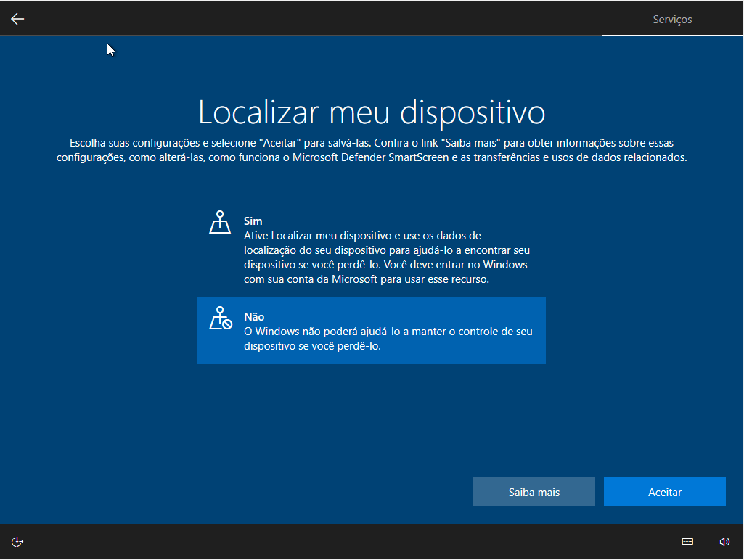

*Figura 23 - Negando as confirmações requisitadas pela Microsoft*

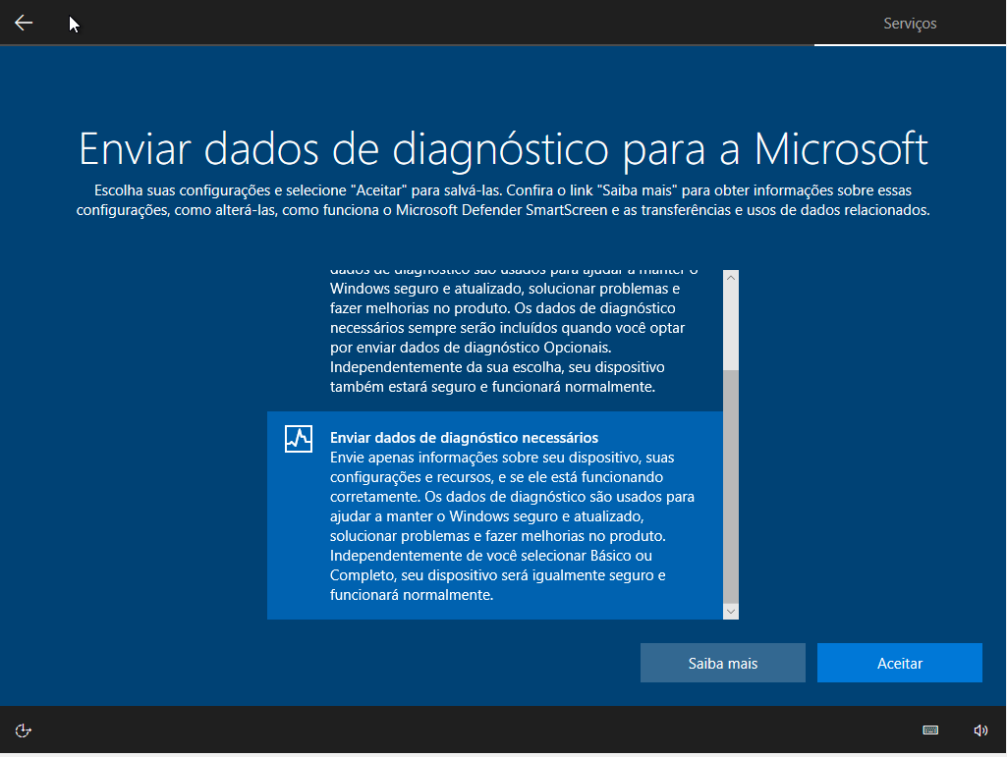

*Figura 24 - Negando as confirmações requisitadas pela Microsoft*

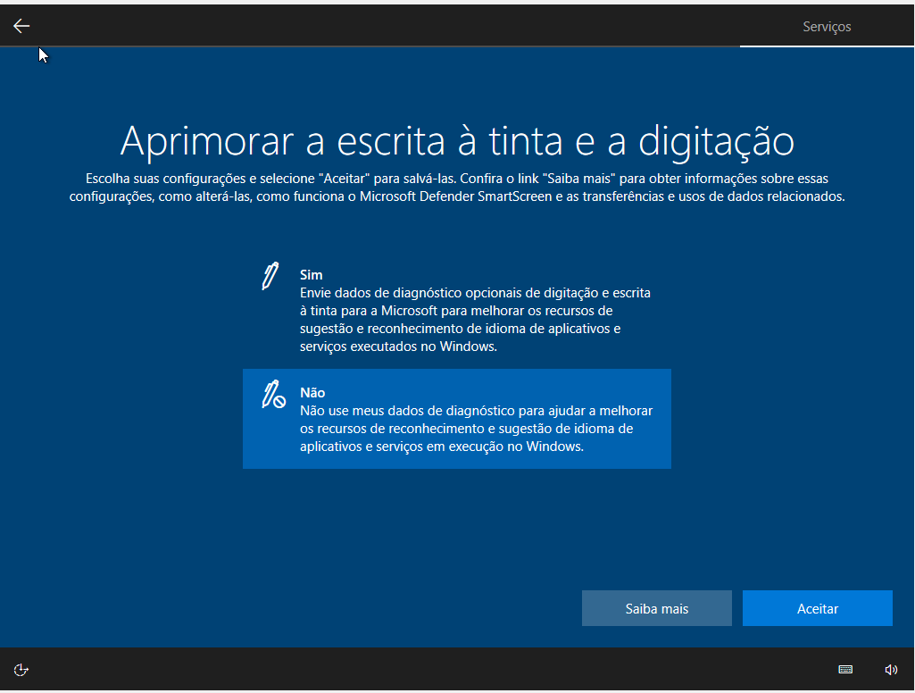

*Figura 25 - Negando as confirmações requisitadas pela Microsoft*

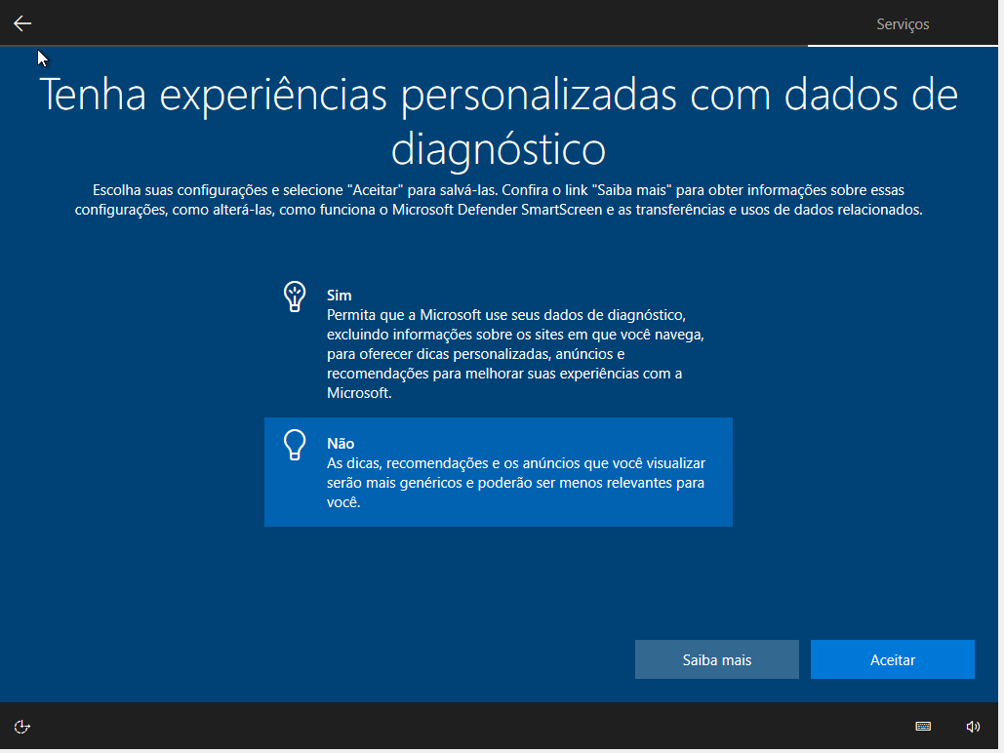

*Figura 26 - Negando as confirmações requisitadas pela Microsoft*

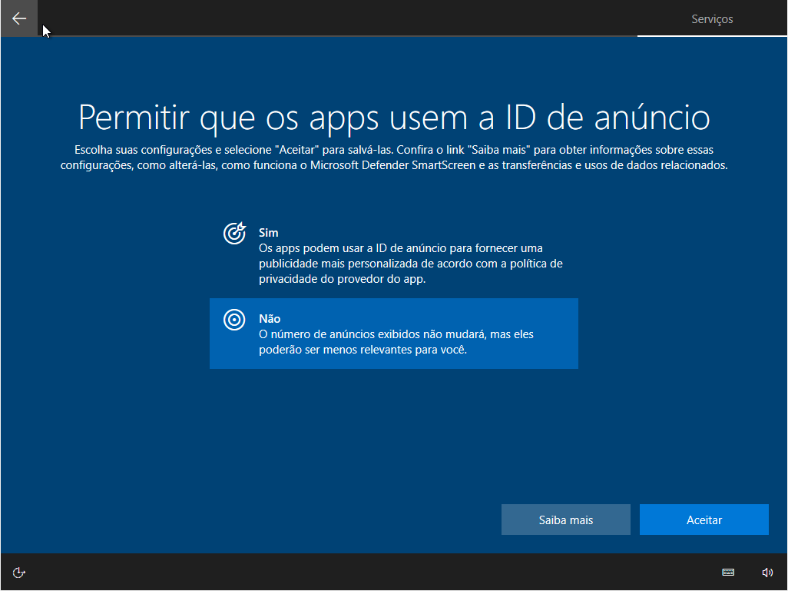

*Figura 27 - Negando as confirmações requisitadas pela Microsoft*

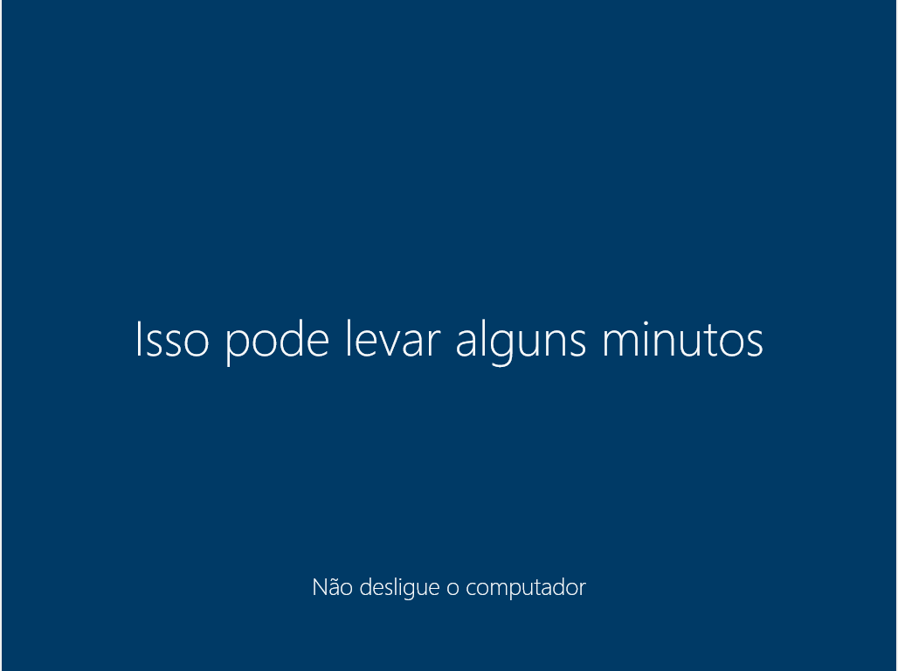

*Figura 28 - Configurações finais em andamento*

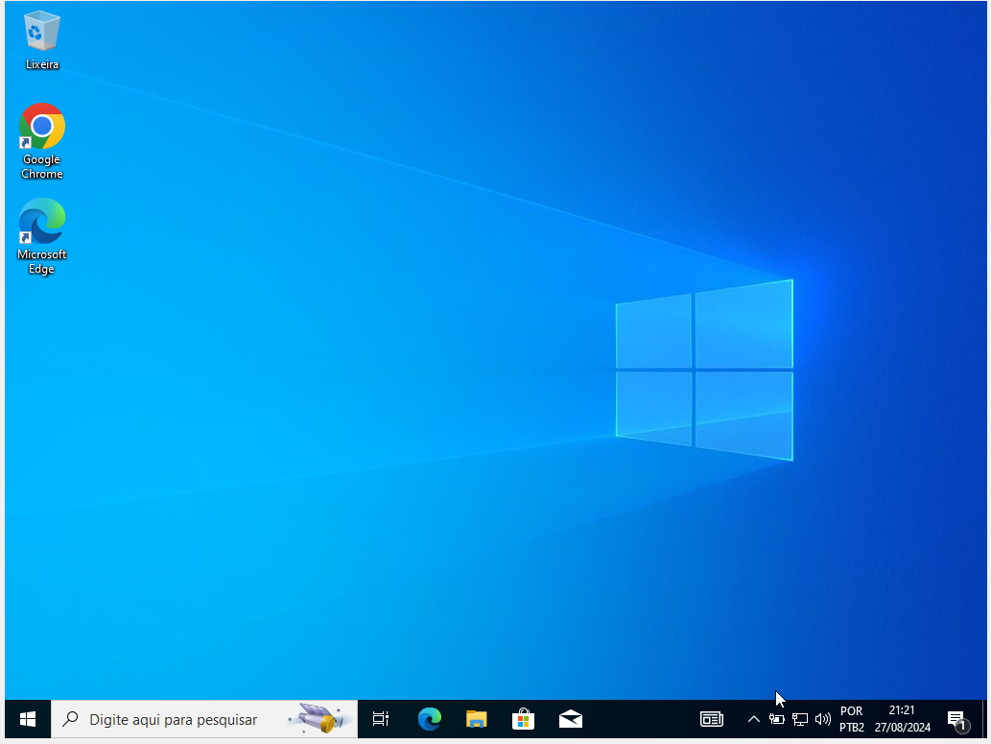

*Figura 29 - Instalação concluída*

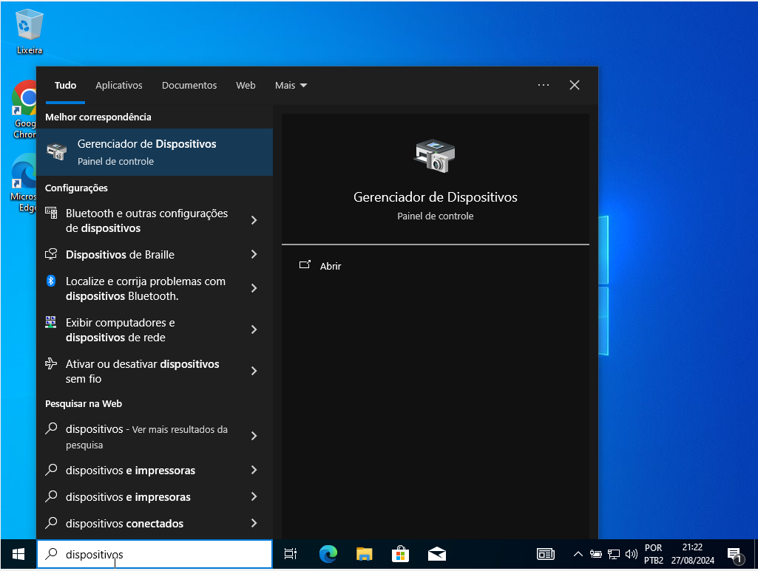

*Figura 30 - Abrindo o gerenciador de dispositivos para verificar os drivers*

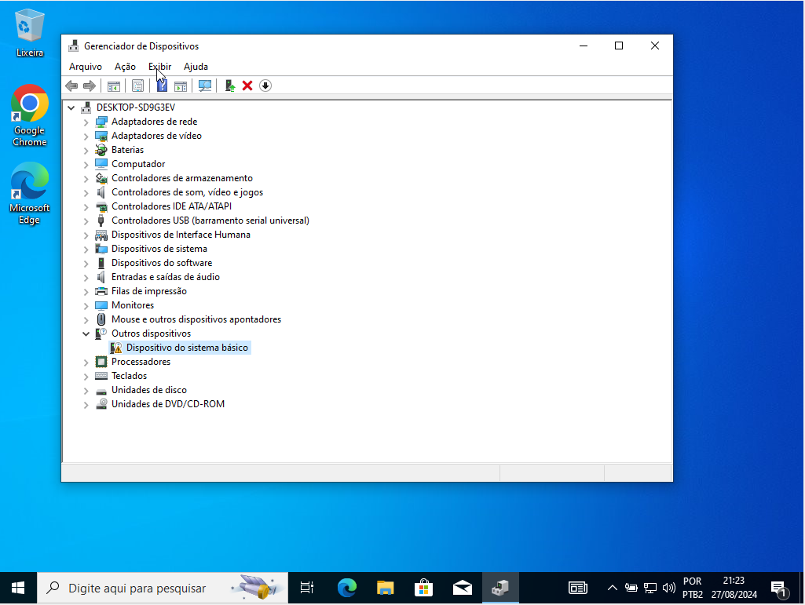

*Figura 31 - Um driver aparentemente faltante*

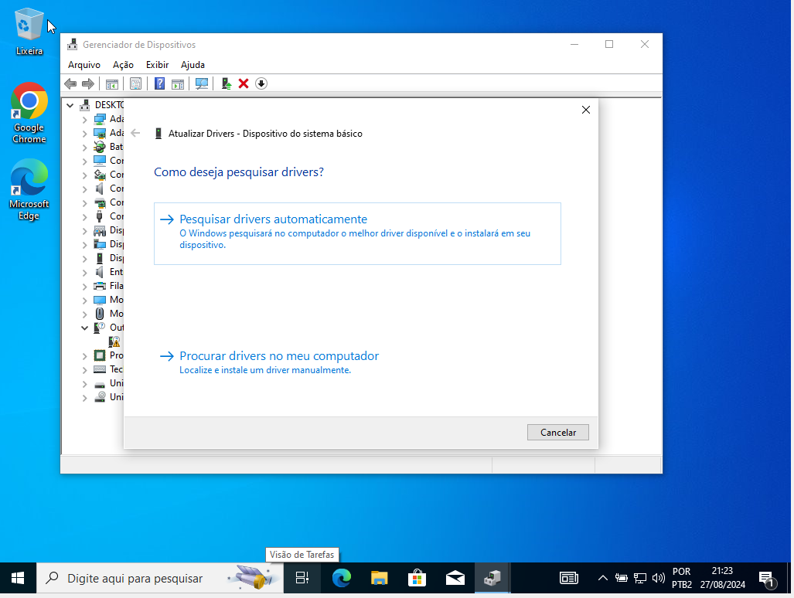

*Figura 32 - Pesquisando esse driver no computador. Porém, ele não foi encontrado*

Instalando o Ubuntu:

Figura 33: Escolhendo idioma do linux

Figura 34: Fazendo o particionamento para SO’s para ser possível a realização do Dual Boot

Figura 35: Configurando a nossa conta

Figura 36: Instalando

Figura 37: Reiniciando para concluir a instalação

Figura 38: Tela do Ubuntu

Figura 39: Abrindo o terminal

Figura 40: Entrando no projeto

Figura 41: Atualizando o repositório

Figura 42: Atualizando o sistema com o com o comando 'apt-get-upgrade'

Figura 43: Instalando o pacote SSH, para acessara máquina externamente

Figura 44: Confirmando

Figura 45: Habilitando o tráfego do SSH no firewall da máquina

Figura 46: Instalando o pacote para utilizar o comando "iconfig"

Figura 47: Verificando o IP da VM

Dual Boot Concluído: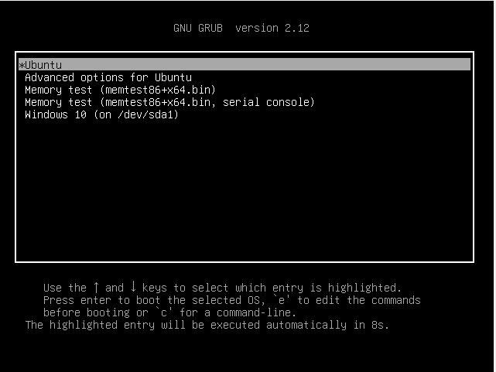

**Observações:** Começamos utilizando a VMware para a instalação, porém a máquina virtual estava travando muito sempre que começávamos, com isso mudamos para a Virtual Box e o processo facilitou muito. E foi muito mais fácil a instalação do Dual Boot começando pelo Windows.

**Dificuldades:** Muita das vezes a VM travava, também o PC da universidade não colaborava e tivemos dificuldades na parte de entrar na BIOS.